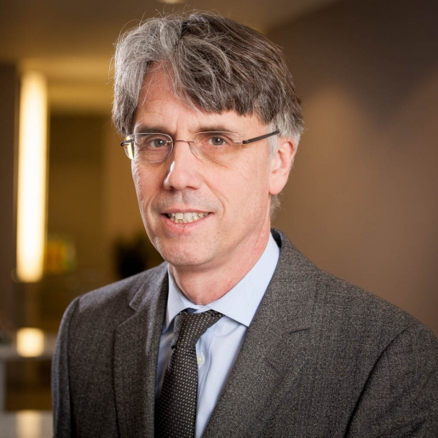
Prof. Dr. med. Norbert Hosten, Direktor des Instituts für Diagnostische Radiologie und Neuroradiologie, Universitätsmedizin Greifswald, geboren 1957 in Düsseldorf. Nach Abitur und Studium der Humanmedizin an der Freien Universität Berlin sowie Promotion 1987 arbeitete er als Arzt und schließlich ab 1993 als leitender Oberarzt für Radiologie am Rudolf Virchow Klinikum der Freien Universität Berlin. 1994 folgte die Habilitation und Vena legendi für das Fach Radiologie. 1999 wurde er zum apl-Professor der Humboldt-Universität Berlin berufen, 2001 folgte der Ruf auf den Lehrstuhl für Diagnostische Radiologie und Neuroradiologie an der Ernst-Moritz-Arndt-Universität Greifswald. Seit 2008 ist er Vorsitzender des Vereinsvorstandes „Telemedizin in der Euroregion POMERANIA e. V.“. Er diente als Präsident der Deutschen Röntgengesellschaft von 2013 bis 2015.
Professor Hosten ist Autor von mehreren radiologischen Fachbüchern, u.a. zur Radiologischen Diagnostik von Augentumoren. Er ist als Autor an mehr als 250 wissenschaftlichen Publikationen beteiligt und hat zahlreiche eingeladene Vorträge gehalten, u.a. zur Telemedizin, zur radiologischen Diagnostik des Auges und zur MRT.
Professor Hosten ist mit der Psychiaterin Dr. med. Kathaina Hosten verheirat, die beiden haben eine Tochter.

